VII. Восстановление функции двух переменных по заданному полному дифференциалу

Восстановление функции двух переменных по заданному полному дифференциалу основано на следующей теореме о независимости криволинейного интеграла второго рода от пути интегрирования.
Теорема. Пусть 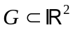 – односвязная область, 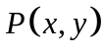 и 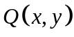 – непрерывно дифференцируемые функции в области . Тогда следующие условия эквивалентны:
- Для любых 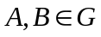 криволинейный интеграл второго рода
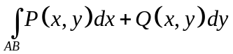
не зависит от кривой, соединяющей точки  и .
- Существует функция 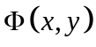, дважды непрерывно дифференцируемая в области , такая, что
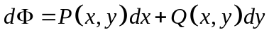
в каждой точке 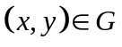.
- 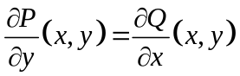 для любых .
- Для любой замкнутой кривой 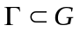 имеет место равенство
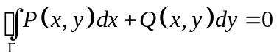.
Рассмотрим выражение
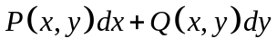
такое, что и – непрерывно дифференцируемые функции в области , и удовлетворяют условию для любых .
По теореме о независимости криволинейного интеграла второго рода от пути интегрирования существует функция 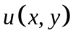, дважды непрерывно дифференцируемая в области , такая, что
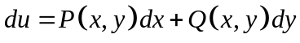.
Пусть 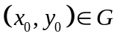 – фиксированная точка области , – переменная точка области . Для того, чтобы восстановить функцию по заданному полному дифференциалу, найдем криволинейный интеграл второго рода
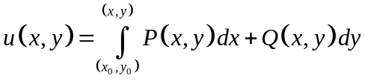.
По теореме о независимости криволинейного интеграла второго рода от пути интегрирования мы можем вычислить наш криволинейный интеграл по любой кривой, соединяющей точки 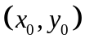 и 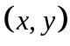, лежащей в области . Соединяем точки и ломаной, звенья которой параллельны координатным осям (см. рис.4), и находим функцию , вычисляя соответствующий криволинейный интеграл
Пример 7. Проверив, что заданное выражение 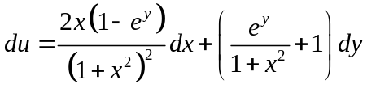 является полным дифференциалом некоторой функции 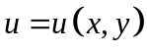, найти эту функцию.
Решение.
Проверим, является ли выражение полным дифференциалом. Для этого обозначим 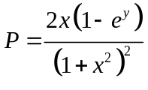, 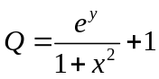, и найдем частные производные 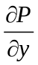 и 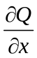:
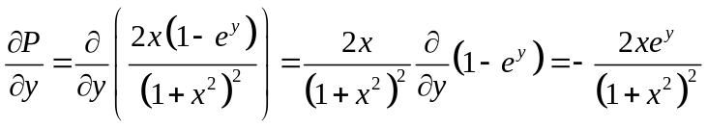;
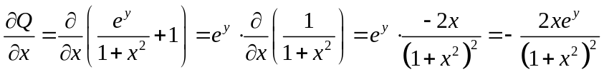.
Мы видим, что для любых 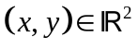. Следовательно, по теореме о независимости криволинейного интеграла второго рода от пути интегрирования заданное выражение является полным дифференциалом некоторой функции .
Найдем функцию , вычисляя криволинейный интеграл второго рода
,
где интеграл будем брать по ломаной, соединяющей точки и (см. рис. 4).
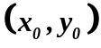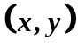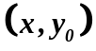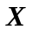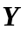
рис. 4
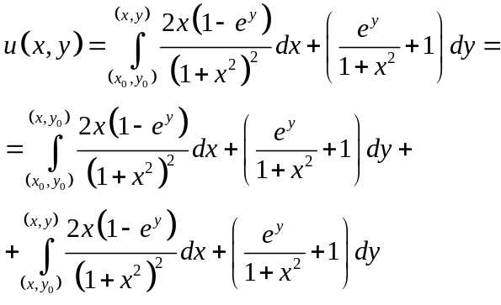
Так как первое звено ломаной параллельно оси 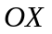, то по свойствам криволинейных интегралов
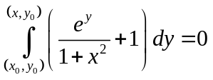.
Второе звено ломаной параллельно оси 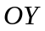. Следовательно,
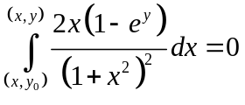.
Поэтому
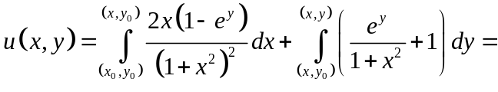
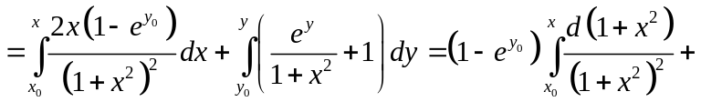
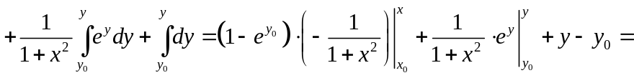
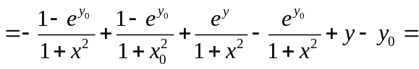
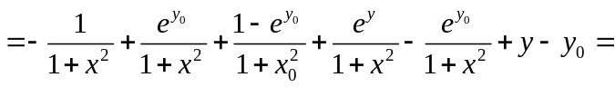
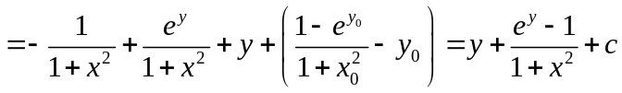.
Ответ: 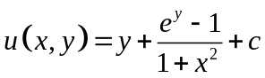, где  – любое число.

Упражнение 7.
- Проверив, что заданное выражение является полным дифференциалом некоторой функции , найти эту функцию.
- Проверив, что заданное выражение 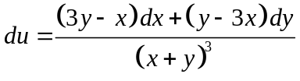 является полным дифференциалом некоторой функции , найти эту функцию.
- Проверив, что заданное выражение 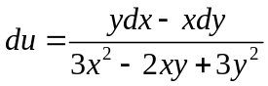 является полным дифференциалом некоторой функции , найти эту функцию.

